对液体-头发之间相互作用情况的研究

## 研究方法/成果

* 头发的离散杆模型和液体的颗粒细胞模型。
* 为了处理粘在头发上的薄层液体，在每根发丝上设置高度场，用来模拟液体从毛发表面流下的动态
* 使用新的降维液体模型来解决液体沿头发长度的运动
* 根据连接邻近毛发的液体桥的几何形状，推导出一个可靠的表面张力诱导的内聚效应模型。
* 采用经验验证的阻力模型来处理毛发与周围液体之间的粗尺度相互作用的影响，并提出了新的体积守恒的滴液和吸收策略，以在还原的和细胞内的液体表示法之间传递液体。
* 提出了一种由表面张力引起的许多弹性物体结合的流体力学模型
* 提出了一种模拟部分和完全饱和的编织织物与液体相互作用的复杂动力学的方法，包括浮力、非线性阻力、孔隙压力、滴水和对流扩散的影响。
* 推导了准静态流动模型，解释了液体在织物内部的扩散。
* 等等，我们主要讲解其中该项目其中的三个方面，这三个方面会用到上述部分模型。

## 主要介绍三大技术

1. **头发之间的力**

我们建立了一个新的力学模型用于大致地计算湿头发之间的表面张力。这种力会将头发拉向一起，但当两根头发接触时，其与支持力平衡。我们同时扩展了我们的表面张力模型来计算潮湿物体之间的粘力。

、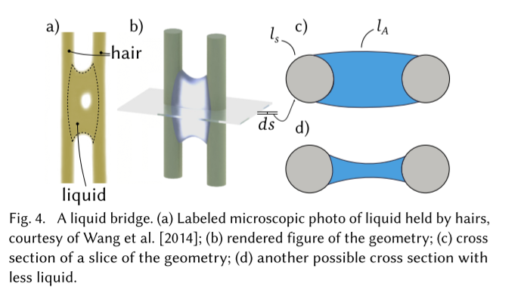

**表面张力产生的粘性**

当两根湿头发非常接近时，在它们之间会形成液体的桥状结构（如图四）。微观上来讲，液体中的原子间作用力使液体中的原子相互吸引，从而在液体表面产生了一个压强差并导致液体倾向于形成同等体积下表面积最小的形状。我们在表面张力模型使用了一个基于表面势能的方程并把表面张力视作表面势能差的现象。

考虑由一滴液滴连接在一起的两根头发的一个二维横截面，如图四所示。横截面附近体积无穷小液体的表面势能可以被记为：



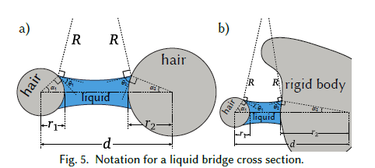

其中δ是液体-空气界面的表面张力系数。（在室温298.15K下为71.97dyn/cm）。θ为液体-空气界面的平衡接触角，该接触角为一个取决于材质（液体/空气/头发）性质的常数。液体-空气界面与头发-空气界面的弧长分别由IA和IS给出，ds则为沿头发中心线方向的无穷小量。由于dE沿毛发中心线变化，表面势能的变化可以表示为关于毛发长度ΔL的积分。表达式（1）可以通过杨氏方程推导得出，细节在补充文件的S1部分给出。

我们的粘性力模型基于刘等人的调查给出。我们总结了他们的成果并在此基础上确定了我们的初始条件。首先，当两根头发十分接近时，表面张力远大于重力。如果我们忽略重力，注意到液体-空气界面一定是对称的。它由上下两个弧面组成。这是因为分子间作用力带来的粘性力在表面上是均匀分布的。如图五所示，横截面上的表面势能可以由下式表示：



其中ls1与ls2是头发-空气界面的弧长而θ1和θ2是接触角。（在本例中，根据先前的讨论，他们是已知且相等的常量，均等于θ）设r1和r2为两根头发的半径，R则为液体表面弧的半径。由于液体表面呈圆弧形，液体-空气界面的长度和头发-空气的长度可分别由式（3）和（4）给出：





然而，我们最终想得到头发之间距离d与表面势能的关系。因此，我们接下来需要找到d和上面的R和ai的关系。

几何学结论可以证明，d可以表示成下列式子：



而液体的截面面积可以如下表示：

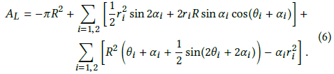

刘的研究同时揭示了固-液界面的弧长相等。通过在（5）、（6）两式中代入此关系可以得到：



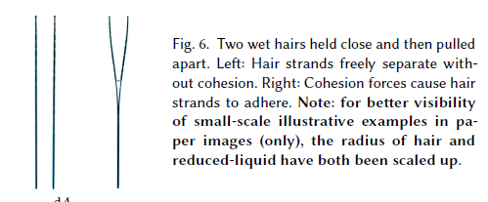

注意到dAL/dd在第二个等式中被消去了。由于纵向长度远大于横向长度，我们近似地认为液体面积在d改变时保持不变。同时，液体的不可压缩性也在纵向和横向上分别表现出来。左手甲克比矩阵可以通过（5）和（6）求得解析解。接下来我们求解关于



的二元二次方程。最终我们通过下列式子推算表面势能：



如图二所示，我们的模型成功重现了Bico等人在实验室中观测到的树形结构。

头发和固体之间的粘性力

我们可以直截了当地扩展我们的表面张力模型以确定由液桥产生的头发和固体之间的粘合力。该固体物体的局部几何可以近似为球体，其曲率与固体的局部平均曲率一致（图5b）。 这种近似允许我们应用上面开发的拉伸模型，有两个修改：1）使用不同的接触角来解释固体物体与头发的不同材质，以及2）使用局部的半径在头发的粘性力计算中近似于固体的球体（即物体局部曲率的倒数）替换上面的等式中的r）。

**碰撞力**

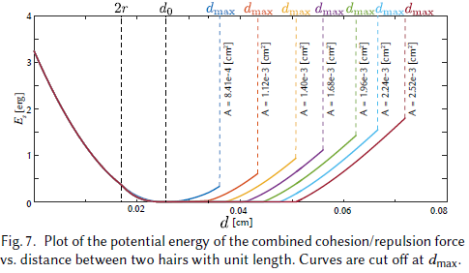

我们采用了一个简单的惩罚模型来处理碰撞和接触。考虑两根半径为r的头发，其中线之间的距离为d。表面张力和碰撞排斥力都单纯取决于两根头发之间的距离，但两种力在d取不同值时分别占据上风：斥力在头发相互重叠时占据上风（d<2r），而表面张力在头发分开但距离不大于dmax时占据主导。dmax为头发之间的液体桥不断裂的最大距离。物理实验已经发现，dmax取决于均衡接触角θ与截面积AL（由在（6）中引用的Lian等人1993年得出的一条经验公式定义）



在2r和dmax之间的某些距离，斥力和表面张力能够达到平衡，合力为0.

表面张力和斥力天生相互冲突。在稍后的数学模拟中，如果我们分别计算这两种力，我们要么需要多次迭代，要么则需要非常小的时间步数直到两种力达到平衡。为了避免这种困难，我们将它们用一个分段函数构成的模型统一描述出来：

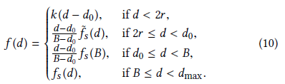

此处k为斥力的刚度。B为选定的可以产生f（d0）=0到f（B）=fs（B）的平滑线性转换的特定值。实践中我们一般令B=2d0-2r。2r与d0之间的内插值函数如下：



图7展示了一个典型的距离为d情况下的力学模型。我们在实现过程中取d0=3r的值。注意在（9）中，如果头发是干的。则AL=0且dmax=0，因此我们简单地忽略（10）的后两个方程并直接处理干头发的情况。

这个描述头发关系的组合模型可以简单地实现，合理且高效，并且避免了交错与解耦合带来的不稳定。

1. **液体从头发表面流动**

液体沿着头发流动时，湿毛被一层薄薄的液体覆盖着。 这时使用模拟地表流动标准的欧拉方法是棘手的，因为稀薄的液体层和相对于微小毛发半径的长头发长度需要一个非常好的欧拉格。 但是，我们可以利用这种长度差异并使用一个降维模型来近似液体流动。通过这种方式，液体的运动可以在以头发为参考框架的情况下模拟出来;

但是，我们也必须考虑这个动作会影响非惯性参考系本身。为了决定液体流动的速度，我们需要考虑两个组分：头发不动时液体的流速、头发运动导致液体流速发生的变化。

另外，由于头发半径较小，在发梢上发生横向液体流动与纵向相比，时间尺度要小得多。因此，我们在横向交叉处中的一段头发中假设一个厚度不同的准静态液体层（厚度沿着头发可以变化）。我们将这个近似值应用于所有毛发中，即使在不同毛发之间紧密接触的情况下。这种选择使我们能够得到一维的一维降维模型。

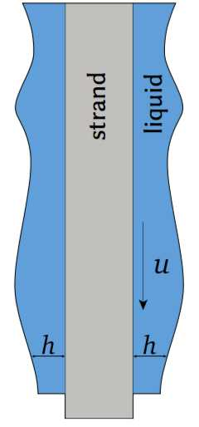

我们的建模方程如下：

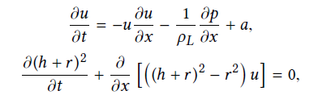

其中u，h和p都是头发上的一维函数，变量p是在横截面上静水压力值，ρL是液体密度，a是由外力引起（如重力和惯性力）加速度，r是头发半径，h是液体层厚度。

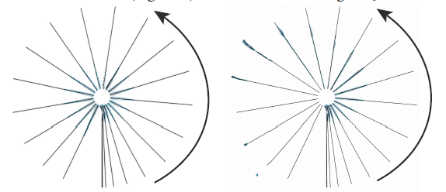

通过模拟观察：当头发绕中心点旋转时，离心力导致液体流向和流出尖端。 我们比较我们的没有（左）和有（右）惯性力的模拟。 时间片是从底部逆时针顺序显示。可以发现模拟情况是较为理想的。

液体沿着头发流动时，除了沿着一束头发往下流动，还有可能横跨多束头发流动。这种现象可以在许多其他方面看到。术语叫做毛细流动。毛细流动在横向方向上缓慢传播主要是由压力差造成的。



液体的毛细流动

这里我们可以构造出一个方程适用于这种情况：

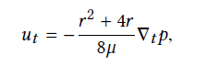

其中r是我们假设的近似的头发的半径，μ是流体的粘度。

1. **水下头发的运动**

当毛发完全浸没在液体中时，它们的运动除了受到头发之间碰撞的影响外还受到周围液体的流动的影响。而在我们关注的情况，同发呈集群分布的状况。头发在水下的运动最主要的是受到水的阻力的影响。因此，我们应用经典的达西定律来计算头发和液体之间的相互作用力。



其中μ是流体粘度，δu(x)是流体在x位置的流体粘度与头发速度vH(x)的差值。dS是头发的纵向受力情况，A和B参数分别是相关的线性和二次阻力张量。两者均取决于头发在水中的角度和相对速度的方向δu(x)/||δu(x)||。

我们采用经验阻力模型继续模拟水下头发的运动，以计算A和B。头发在水中总体上来说受到两个方向的阻力：纵向阻力（沿着头发方向）和垂直阻力（垂直于头发方向）。实验表明，纵向阻力d ||与垂直阻力不同d⊥，分别为：

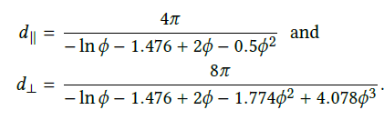

这里，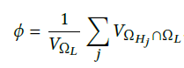。VΩL是一个圆柱形区域。ΩHj ∩ΩL指头发体积跟圆柱形区域的交集。有了上述变量，可以计算出阻力张量A:

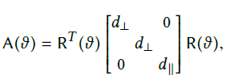

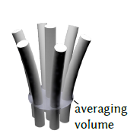

注意水面一样的那部分为圆柱区域

其中R(ϑ )是指头发坐标系相对于世界坐标系的转换角度矩阵。而B与A相关：

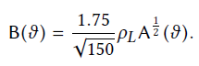

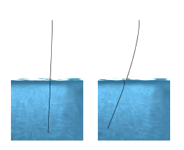

使用上述方程前(左图)与后(右图)的对比

## 效果展示/难点

1. 浸湿的头发效果所呈现的外观特征，是由湿漉漉头发内部的相互作用力，以及液体在头发上的运动，液体和头发间的力所呈现的。

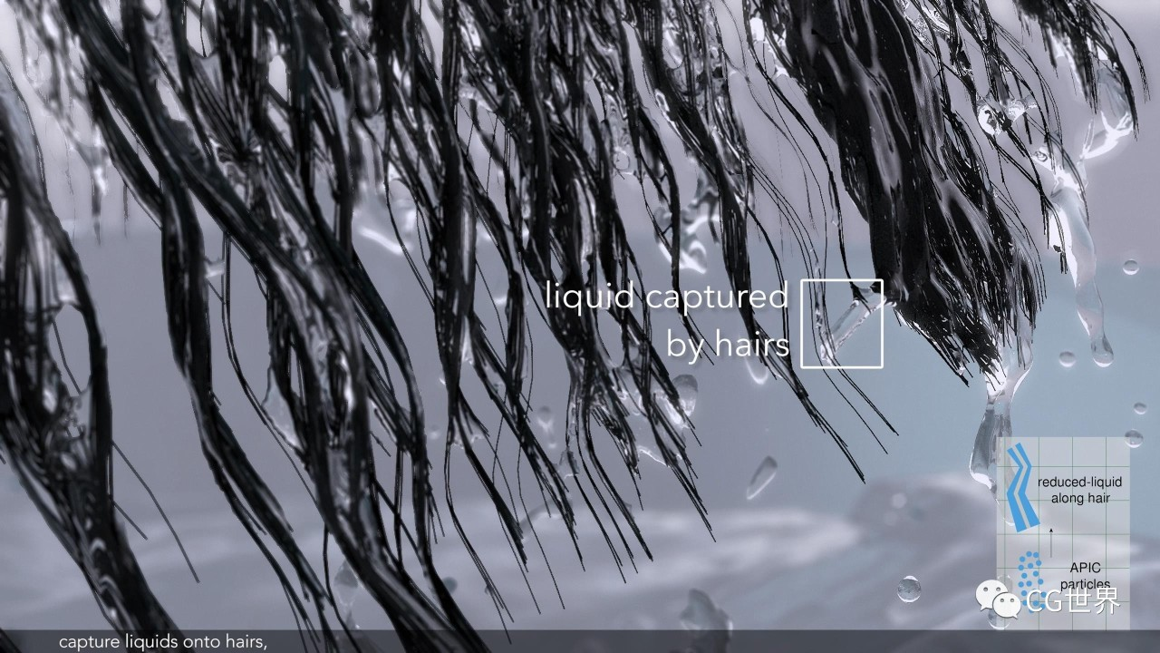

1. 为了获得所有这些特征效果，提出了一系列方法，从而有效地让毛发捕获到液体，并沿着毛发模型流动，引起内聚力和滴落。首先他们研究了用浓缩的流动所代表的存储在一股头发上的液体，头发上的液体静态计算不允许液体沿着这股缕头发流动的。当流量聚集时，允许用转化而来的粒子让它滴落。使用了算法前后的对比：

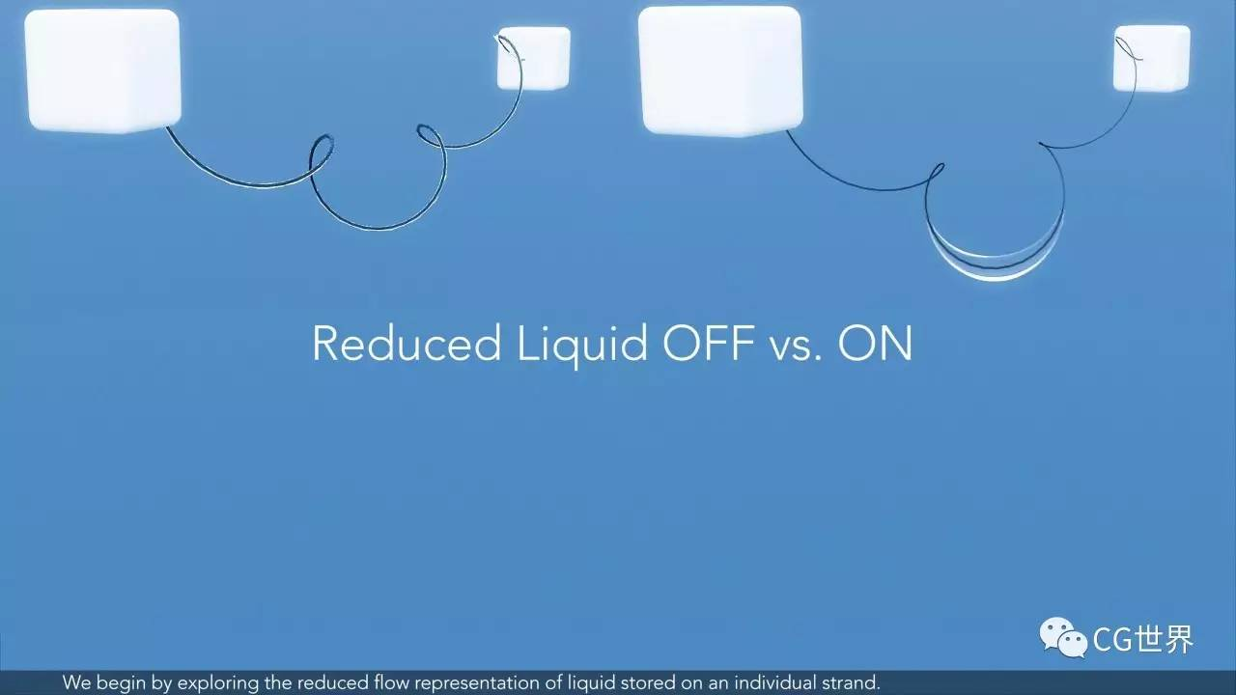

1. 这段是将整个过程以粒子颗粒的形式展现出来，可视化了头发翻转时的粒子生命周期，以便更清楚的了解液体如何从头发上滴落的情况，并将他们的离散度从浓缩的流量改变为APIC粒子。其中的红色粒子是新产生的，而蓝色的是老的。

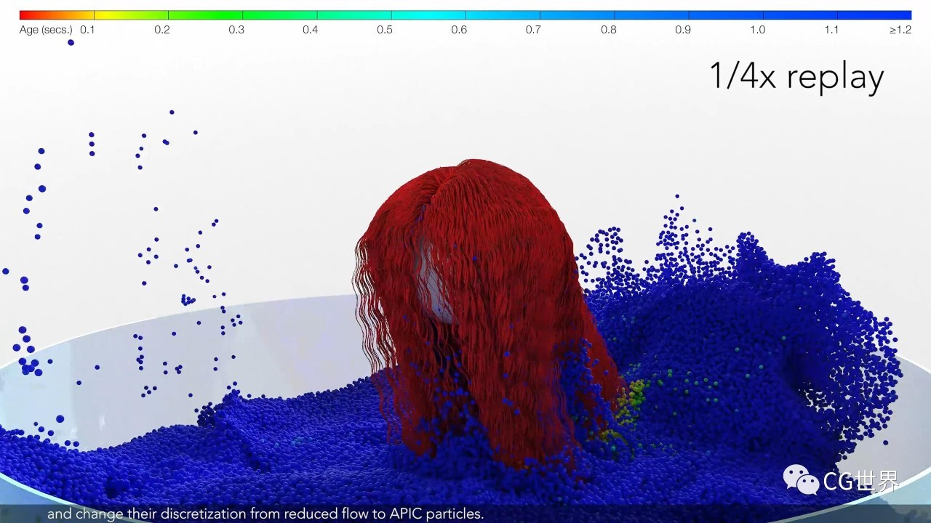

1. 还必须要认真的考虑液体沿着头发流动的动量问题，否则，液体的附加质量和速率将极大的干扰它所依赖的这缕头发。单纯的速率调整会导致严重的谬误弯曲。而现在的研究方法，让动量的传递达到了非常自然的运动效果。

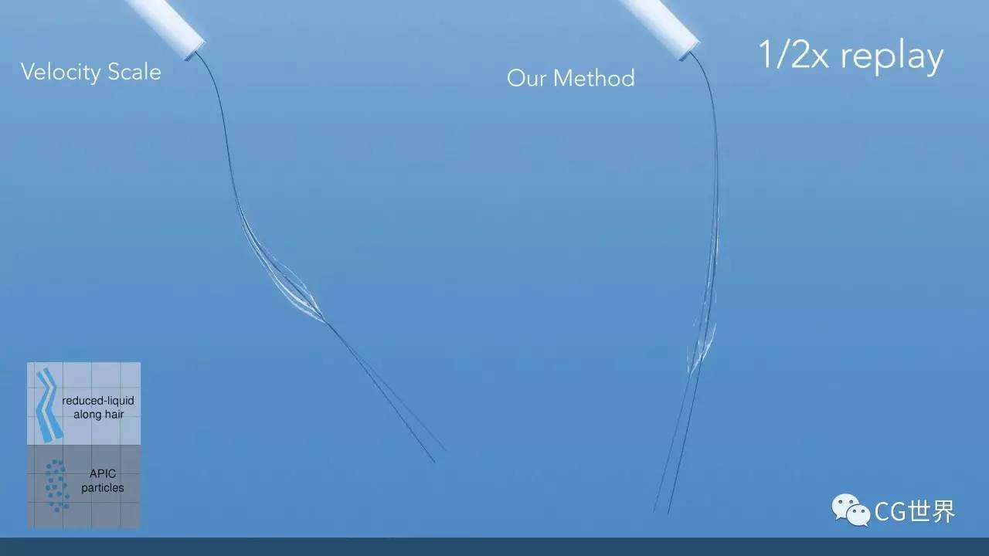

1. 为了正确的得到头发从干到湿漉漉的效果，倾倒在头发上的液体必须要能被捕获到头发上，通过把粒子所代表的液体转化到头发浓缩层上的体积中可以达到目的。

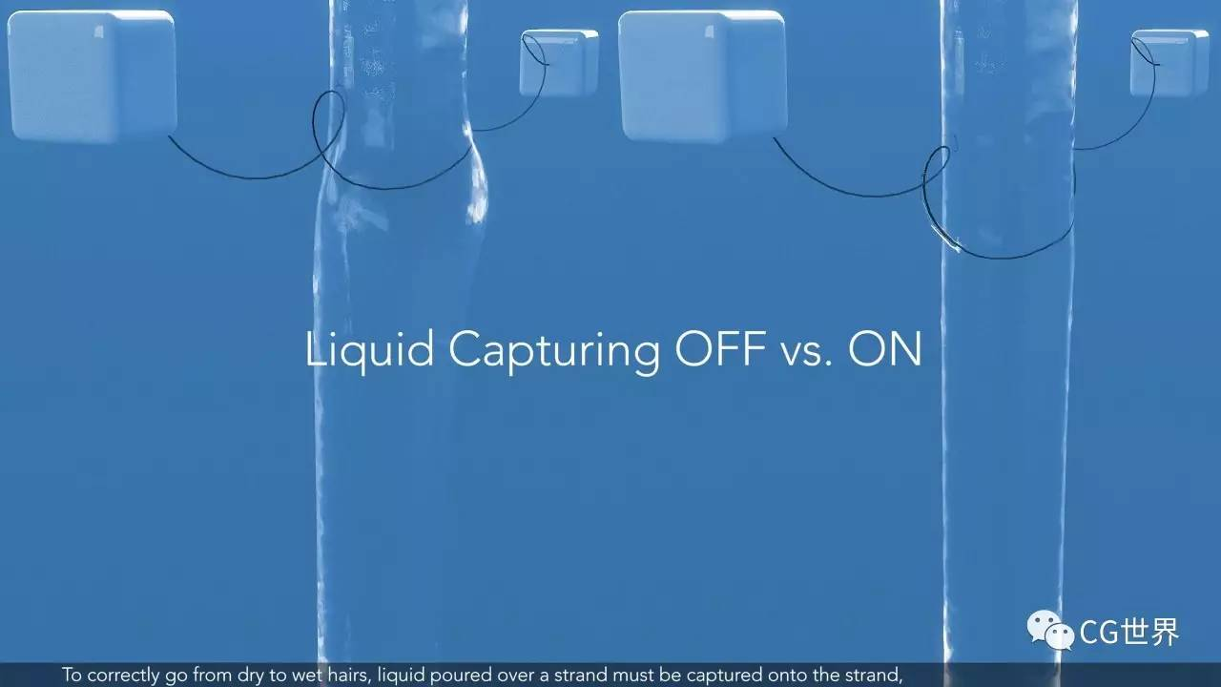

1. 除了沿着单根头发流动外，由于表面张力流动在较长时间尺度上的影响，液体还可以横向跨越多个毛发。

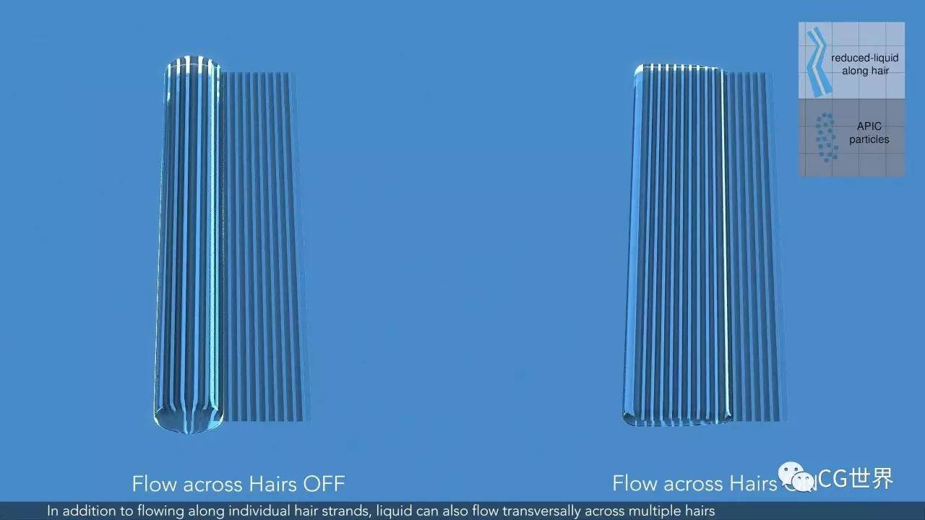

1. 单股头发在穿过液体时也会受到阻力。

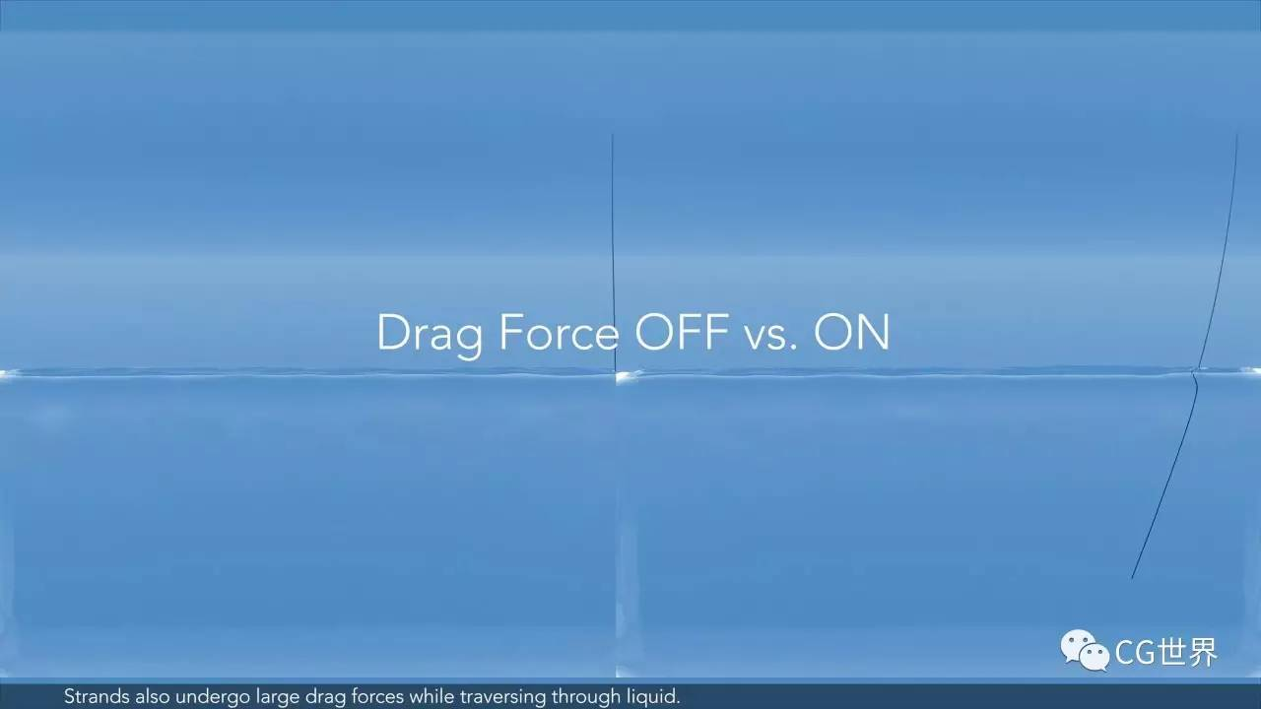

1. 由于液体在头发上的表面张力作用，湿头发经受了巨大的内聚力，导致它们粘在一起

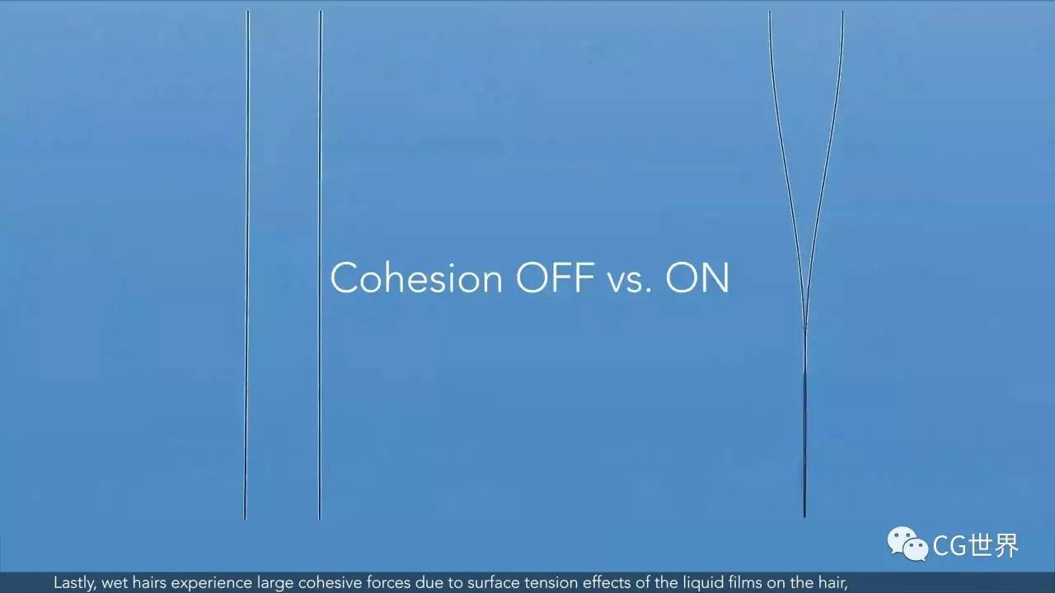

1. 还要考虑不懂发质对液体流动的影响

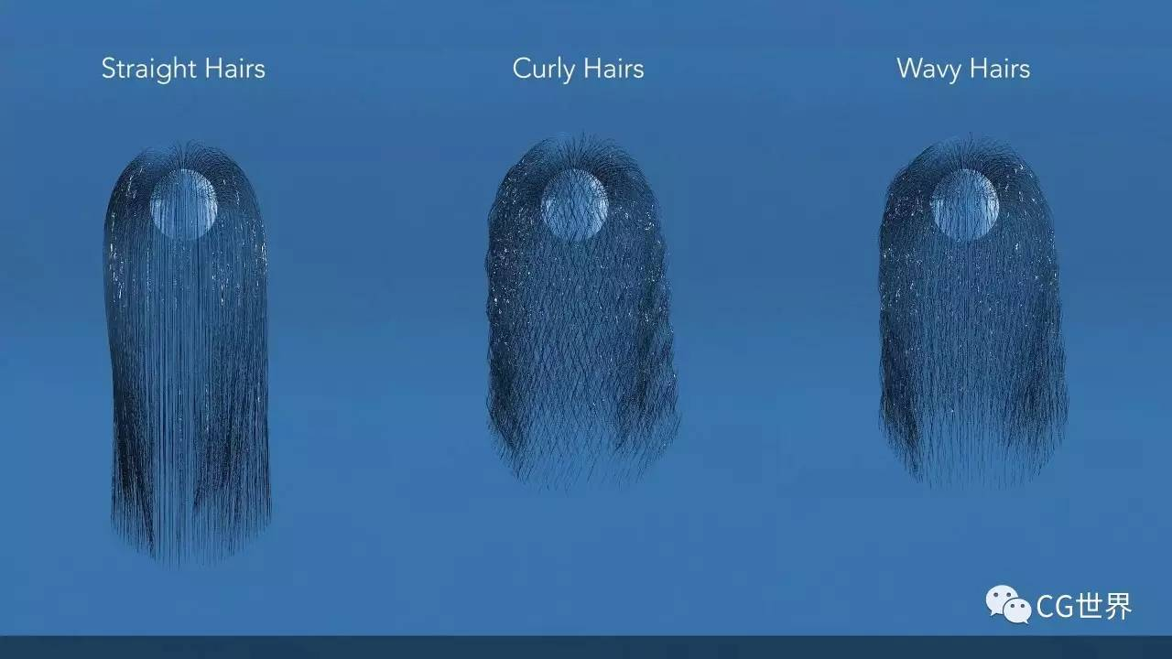

1. 当然，头发的数量肯定是会影响到模拟效果的

